2018年中诚信托诚瑞11号集合资金信托计划
2020年2月监管报告

项目名称：2018年中诚信托诚瑞11号集合资金信托计划项目
委托方：中诚信托有限责任公司
受托方：北京康正国际资产评估有限公司
监管人员：佟宁
日期：二零二零 年三月十日
目录
1项目基本情况 1
2重大事件披露 1
3项目五证办理及施工进度情况 1
3.1项目五证办理情况 1
3.2预计本项目的开发节点如下表所示 2
3.3项目2020年2月施工进度情况 2
4印鉴、证照使用情况 4
5合同签订情况 4
6.1资金使用申请情况 5
6.2资金结算 5
附件 6
附件一 1月银行对账单 6
附件 7
附件二 2月银行对账单 7

为了方便阅读之目的，本报告中将部分名称简写为：
·项目公司：天津永元置业有限公司
·中诚信托：中诚信托有限责任公司
·康正：北京康正国际资产评估有限公司

1项目基本情况
标的项目位于天津市武清区高村镇学院道北侧，包括两宗土地，3-6地块为城镇住宅用地，用地面积110573㎡，3-7地块为商服用地，用地面积为49917.8㎡，两宗土地面积合计160490.8㎡。两宗土地尚未施工开发建设，其中3-6地块为净地，3-7地块上有临建（1-1，6-2售楼处样板间）。

2重大事件披露
本月无重大事件发生。

3项目五证办理及施工进度情况

3.1项目五证办理情况
截至2020年2月项目五证办理进度情况
五证 | 实际进度
不动产权证书[津（2018）武清区不动产权第1062944、1062360号] | 商服用地于2018-10-29登记颁发  城镇住宅用地于2018-10-30登记颁发
不动产抵押权证（编号12002349713） | 津（2019）武清区不动产证明第4008759号  （城镇住宅用地3-6地块）
不动产抵押权证（编号11000010423） | 京（2019）顺不动产证明第0010960号  （商服用地3-7地块）
建设用地规划许可证 | 尚未取得
建设工程规划许可证 | 尚未取得
建筑工程施工许可证 | 尚未取得
预售许可证 | 尚未取得

3.2预计本项目的开发节点如下表所示
项目开发时间节点计划
序号 | 工作内容 | 预计完成时间 | 备注
1 | 项目获取时间 | 2018/10/22 | 最新签订土地出让合同补充协议
2 | 取得不动产权证书 | 2018/10/30 | 已取得
3 | 取得用地规划许可证 | 2020/4/27 | /
4 | 取得规划设计方案批复 | 2020/5/3 | /
5 | 现场三通一平 | 2020/5/5 | /
6 | 总包方确定 | 2020/5/11 | /
7 | 取得建设工程规划许可证 | 2020/5/20 | /
8 | 取得建筑工程施工许可证 | 2020/5/30 | /
9 | 结构施工达到±0.00 | 2020/6/20 | /
10 | 首批次施工至预售形象进度 | 2020/6/20 | /
11 | 取得销售许可证 | 2020/6/30 | /
12 | 首批次开盘 | 2020/7/2 | /
13 | 主体封顶 | 2021/6/30 | 高层23层，雨季增加15天，中高考增加5天，冬施增加60天，装配式每层增加2天
14 | 项目交付 | 2022/10/20 | /

3.3项目2020年2月施工进度情况
截至2020年2月底，两宗土地尚未施工开发建设，其中3-6地块为净地，3-7地块上有临建（1-1,6-2售楼处及样板间），现场情况见标的项目现场照片。（无变化，参照1月图）

（转下页）

标的项目现场照片
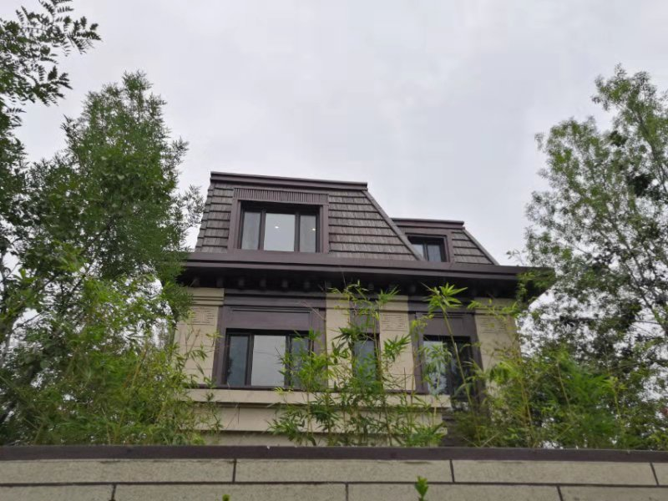
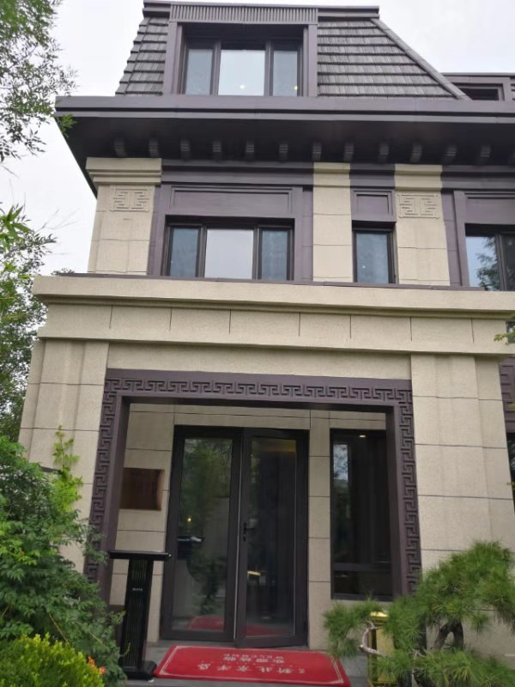

1、标的项目内1-1售楼处及样板间 2、标的项目内1-1售楼处及样板间
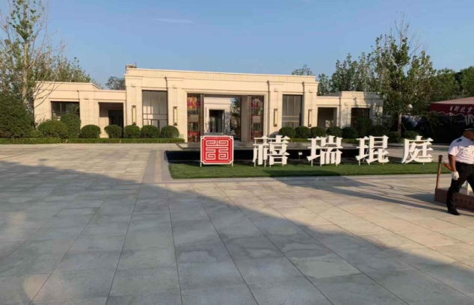

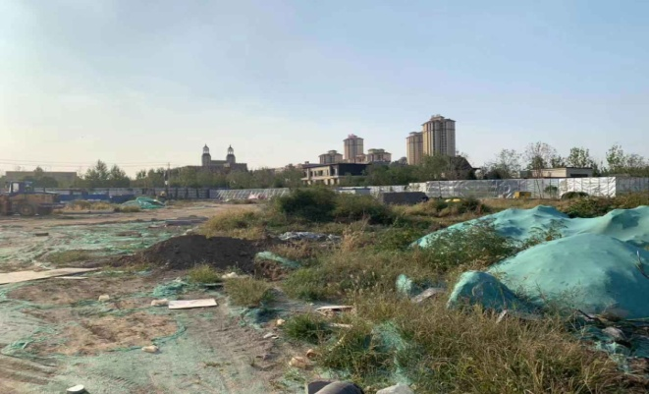

3、标的项目地块内其他项目占地现状 4、标的项目地块内现状

3、标的项目内6-2售楼处及样板间 4、标的3-6项目地块内现状
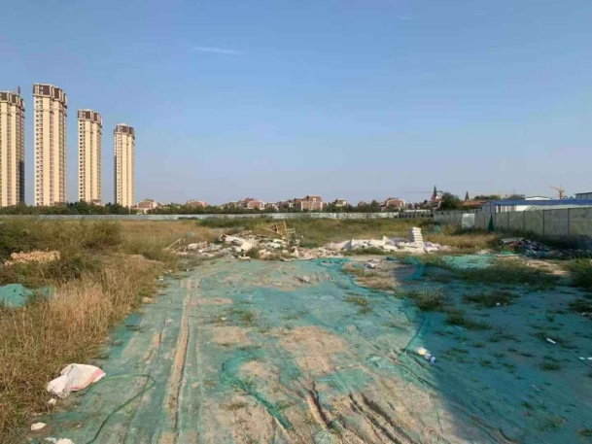
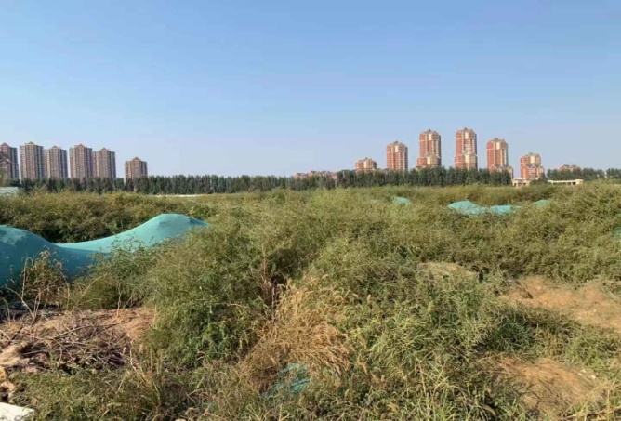

6、标的项目地块内现状

5、标的3-6项目地块内现状 6、标的3-6项目地块内现状

4印鉴、证照使用情况
对于印鉴、证照的使用，项目公司人员按照监管协议规定，履行印鉴、证照使用流程，填写印鉴、证照使用登记表，康正监管人员了解用印事由，在标的项目土地抵押手续未办理完成前，康正监管人员通过邮件等方式向中诚信托有关人员提交用印申请，待中诚信托有关人员批复后方给予盖章。使用情况详见下表：
2020年2月印章使用情况表
用印日期 | 印鉴名称 | 用印事由 | 用印材料及份数 | 经办人 | 监印人
本月无印章使用情况

5合同签订情况
2020年2月合同签订情况表
序号 | 对方单位 | 合同名称 | 合同内容 | 合同金额（元） | 盖章日期
本月无合同签订情况

（转下页）
6资金情况

6.1资金使用申请情况
本月所监管项目无资金使用情况。

6.2资金结算
根据项目公司提供的银行对账单，截至2020年1月31日，项目公司监管范围内账户余额总计 5446.49元。（见附件一）（注：因疫情管控，1月报告未能提供银行对账单，本月补记）
序号 | 开户行 | 账号 | 余额（元）
1 | 招商银行股份有限公司大连分行 | 122904663710404 | 5446.49
总 计 |  | —— | 5446.49

根据项目公司提供的银行对账单，截至2020年2月29日，项目公司监管范围内账户余额总计 5446.49元。（见附件二）
序号 | 开户行 | 账号 | 余额（元）
1 | 招商银行股份有限公司大连分行 | 122904663710404 | 5446.49
总 计 |  | —— | 5446.49

附件

附件一 1月银行对账单
招商银行股份有限公司大连分行

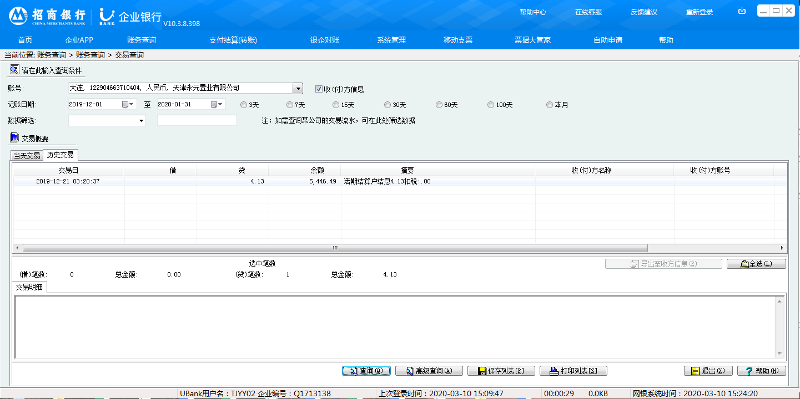

附件

附件二 2月银行对账单
招商银行股份有限公司大连分行

